REVISTA DIGITAL
Nombre del Docente: Edwin Castiblanco
Modulo: TENDENCIAS Y TÉCNICAS DE VANGUARDIA
Unidad: Unidad Virtual
Fecha de recibido: 4/ 06/ 2019
Nomenclatura: UV_GR_REV_ TETEC_U04_2139_V01
Versión Guion: (Con la mayor interactividad se presentan artículos, fotografías, videos y enlaces aplicando la línea grafica de la institución o empresa.)
Título del Recurso: LOS OBJETIVOS DE LA GASTRONOMÍA MOLECULAR
Descripción de la Revista: (Con la mayor interactividad se presentan artículos, fotografías, videos y enlaces aplicando la línea grafica de la institución o empresa)
Solicitud de Recurso: (horas de anticipación al desarrollo del recurso)

Autor Del Recurso: Andrés Jr. Díaz
Contenedor: A1 R.

Observaciones para tener en cuenta:

REVISTA DIGITAL

NOMBRE  Edwin Castiblanco | MÓDULO  TENDENCIAS Y TÉCNICAS DE VANGUARDIA | UNIDAD  Cuatro | FECHA DE RECIBIDO  4/ 06/ 2019 | NOMENCLATURA  UV_GR_REV_ TETEC_U04_2139_V01 | SOLICITUD  DEL  RECURSO
VERSIÓN DEL GUION  01 | TÍTULO DEL RECURSO  LOS OBJETIVOS DE LA GASTRONOMÍA MOLECULAR | DESCRIPCIÓN DEL RECURSO  El estudiante conocerá la importancia de los objetivos planteados en la gastronomía molecular. |  | AUTOR DEL RECURSO  Andrés Jr. Díaz | Contenedor  A1.R

CREACIÓN DEL GUION

1 - Imagen Portada  https://www.shutterstock.com/es/image-photo/she-magician-cook-429390151?src=v-l1qPE5y-tC7evlOus67Q-2-10 | 1 - Textos Portada  LOS OBJETIVOS DE LA GASTRONOMÍA MOLECULAR
2 – Contenido

- TÉCNICAS USADAS EN LA COCINA MOLECULAR
- GELES MODERNOS
- ESTERIFICACIÓN
- EMULSIONES
- ESPUMAS Y AIRES
- FÍSICA DE LOS SIFONES EN COCINA

3 - Imagen de Apoyo  https://www.shutterstock.com/es/image-photo/strawberry-soup-spoon-175932899?src=ps4VdBd_k5BGh1yfCmkn7g-1-8  https://www.shutterstock.com/es/image-photo/molecular-cuisine-157962752?src=ps4VdBd_k5BGh1yfCmkn7g-1-10 | 3 – Texto  LOS OBJETIVOS DE LA GASTRONOMÍA MOLECULAR  La disciplina que Hervé This denominó gastronomía molecular ha experimentado ligeros cambios en sus objetivos a lo largo de los años. En su opinión “el programa inicial de la disciplina era erróneamente mezclar ciencia y tecnología”. Aunque asegura que se ha subsanado y eliminado la tecnología de la definición. En un artículo de revisión de 2009 y en posteriores comunicaciones, describió la gastronomía molecular como la “ciencia para investigar los fenómenos que suceden cuando se cocina y buscar sus mecanismos”  Divide este nuevo programa en cuatro componentes:  1. Modelar las “definiciones culinarias”  2. Recopilar y analizar <<precisiones culinarias>>.  3. Explorar científicamente el componente artístico de la cocina.  4. Explorar científicamente el <<vínculo social de la cocina>>.  Según This, las definiciones culinarias son los objetivos de las recetas; en otras palabras, la parte de las recetas que indica al cocinero qué ingredientes usar y la explicación de qué hacer con ellos. Para estudiar y codificar esas definiciones creó el sistema se notación conocido como CDS/NPOS.
4 - Imagen de Apoyo  https://www.shutterstock.com/es/image-photo/mini-sandwiches-food-set-brushetta-authentic-557598094?src=2EMB5hYBpU5n6Q1LJAvupQ-1-33  https://www.shutterstock.com/es/image-photo/male-cooks-preparing-sushi-restaurant-kitchen-410624107?src=qwQZ9i8n7Pe0Z-D6S-WqBg-1-3  https://www.shutterstock.com/es/image-vector/drawing-chef-hat-hot-plate-tray-157858421?src=qwQZ9i8n7Pe0Z-D6S-WqBg-1-4 | 4 – Textos  FerranAdriá y el Bulli  El restaurante elBulli, situado cerca de Roses, en la Costa Brava española, tuvo un comienzo bastante ignominioso. En 1961 se inauguró como minigolf y ahí acudían los turistas de la costa noroeste de España. Sus propietarios, los alemanes Hans y Marketta Schilling, lo bautizaron así en honor a sus bulldogs franceses (bulli en catalán).  A los pocos años se transformó en un modesto grill-asador al lado del mar. A pesar de su remota ubicación, era un restaurante con ambiciones. Recibió su primera estrella Michelin en 1976, cuando ya servía comida francesa, preparada por un jefe de cocina expatriado de la zona de Alsacia. Cinco años más tarde, Juli Soler se incorporó como director y el año siguiente obtuvo una segunda estrella, siendo chef Jean-Paul Vinay.  El joven FerranAdriá, que no poseía formación culinaria, entró como aprendiz de cocina por esas mismas fechas. Nacido en un suburbio de Barcelona en 1962, se interesó por la cocina a los 17 años, edad en la que empezó a trabajar de friegaplatos en un pequeño restaurante francés de un pueblo cercano. El chef le dejaba preparar las ensaladas e hizo que memorizara a Escoffier. En seguida se fue a trabajar a diversas cocinas por toda España. Cuando llegó a elBulli impresionó al personal y fue contratado en 1984 como jefe de partida.  A finales de 1984 Vinay abandonó el restaurante y Soler ascendió a Adriá a jefe de cocina. Juntos se embarcaron en un periplo que transformaría el local en el restaurante más prestigioso del mundo.

5 - Imagen de Apoyo  https://www.shutterstock.com/es/image-photo/hand-holding-chef-pincers-putting-cherry-603618761?src=v-l1qPE5y-tC7evlOus67Q-1-0  https://www.shutterstock.com/es/image-photo/molecular-food-606578414?src=v-l1qPE5y-tC7evlOus67Q-1-4  https://www.shutterstock.com/es/image-photo/molecular-salad-on-metal-spoon-isolated-176195834?src=v-l1qPE5y-tC7evlOus67Q-1-22 | 5 - Textos  TÉCNICAS USADAS EN LA COCINA MOLECULAR  GELES  “Un gel está compuesto por dos fases, una sólida que le imparte la estructura y soporte al gel, y la otra fase es líquida y queda atrapada en la red tridimensional. Así, aunque los geles muestran propiedades propias de un sólido (forma, resisten ciertos esfuerzos o deformaciones, mantienen su estructura, entre otras), tienen una importante proporción de fase líquida. Así un gel está en un estado intermedio entre el estado sólido y el líquido.” (MOLECULAR, 2012)  Un gel se forma cuando las moléculas interactúan entre sí para crear una Red tridimensional que impide el movimiento del líquido.  GELES TRADICIONALES  Las gelatinas de mamíferos como la gelatina neutra, al superar los 37ºc, las proteínas se separan y pierden toda la capacidad de retener líquidos, en cambio la gelatina de pescado tiene puntos de fusión más fríos para ser hidratada. El agar-agar es un gelificante con un elevado punto de fusión, se puede servir caliente a 80ºc, procede de las algas y pertenece al grupo de los hidrocoloides, es decir que forman partículas en suspensión en líquidos de base acuosa. La pectina es un gelificante natural que se encuentra en las frutas.
6- Imagen de Apoyo  https://www.shutterstock.com/es/image-photo/beet-root-salad-asparagus-on-white-251996986?src=v-l1qPE5y-tC7evlOus67Q-1-1  https://www.shutterstock.com/es/image-photo/molecular-cuisine-157962746?src=v-l1qPE5y-tC7evlOus67Q-1-30  https://www.shutterstock.com/es/image-photo/ball-mousse-cake-yogurt-spheres-cherries-603618842?src=v-l1qPE5y-tC7evlOus67Q-1-39 | 6 – Textos  Tomado de: ( Modernist Cuisine: El Arte y la Ciencia de la Cocina Vol. 4 Cap 14 Pagina 126, 2012)
  Tipo | Gelificante | Aplicación
  Almidón | Maizena | Crema pastelera y postres dulces
  Almidón | Harina | Horneados(Panes)
  Almidón | Tapioca | Postres dulces etc
  Proteínas | Cuajada de soja, con cloruro de calcio | Tofu sedoso, yuba
  Proteínas | Proteína coagulada en emulsiones de carne | Salchichas tipo Frankfurt
  Proteínas | Clara de huevo, con calor | Soufles
  Proteínas | Yema de huevo, con calor | Crembrulle
  Proteínas | Huevo entero, con calor | Huevos duros y quiche
  Proteínas | Leche, con cuajo natural | Cuajada, quesos etc
  Gelatina | Gelatina extraída al hacer caldo | Gelatina de carnes frías
  Gelatina | Gelatina de pescado | Mousse de salmón y otros pescados
  Gelatina | Colágeno | Gelatinas de postres
7- Imagen de Apoyo  https://www.shutterstock.com/es/image-photo/custard-puddings-flavored-cinnamon-masticvanilla-saffron-330662540?src=tiaTcfELEzZmFIYZmhKXcA-1-13  https://www.shutterstock.com/es/image-photo/ice-cream-assortment-various-fruit-berries-1376706554?src=DELZ8CMEtuMtYq4GdQ6wrg-1-0  https://www.shutterstock.com/es/image-photo/delicious-veal-fillet-served-sauce-molecular-399421399?src=v-l1qPE5y-tC7evlOus67Q-2-9 | 7- Textos  GELES MODERNOS  Tomado de: ( Modernist Cuisine: El Arte y la Ciencia de la Cocina Vol. 4 Cap 14 Pagina 126, 2012)
  Gelificante | Ingredientes | Ejemplo de uso | Comentario
  Enzimas | Transglutaminasa | Tofu, queso, natillas de huevo | Gelifican los líquidos ricos en proteínas, entrecruzando sus moléculas
  Enzimas | Cuajo | Tofu, queso, natillas de huevo
  Enzimas | Otras enzimas proteasas | Tofu, queso, natillas de huevo
  Almidones | Almidón modificado | Pudin instantáneo, natillas sin huevo | Versión actual de los geles de almidón tradicionales
  Almidones | Pasta de almidón pre gelatinizada | Pudin instantáneo, natillas sin huevo | Versión actual de los geles de almidón tradicionales
  Hidrocoloides derivados de frutas | Pectina de alto metoxilo | Pate fruit, jaleas de frutas | Los geles de pectina de fruta cuajan incluso con las concentraciones elevadas de azúcar o calcio
  Hidrocoloides derivados de frutas | Pectina de bajo metoxilo | Pate fruit bajo en azúcar y acidez
  Hidrocoloides derivados de raíces o tubérculos | Tapioca, harina de konjac, raíz de yuca | Pudin, natillas sin huevo, tofu | En concentraciones elevadas el almidón espeso, hasta cuajar en forma de gel
  Hidrocoloides derivados de las algas | Agar agar | Geles salados y calientes | Forma de geles firmes y quebradizos con los líquidos
  Hidrocoloides derivados de las algas | Carragenano iota | Natillas sin huevo, yogur, geles lácteos, Jelly etc | Gelifican mejor en soluciones lácteas
  Hidrocoloides derivados de las algas | Carragenano kappa | Natillas sin huevo, yogur, geles lácteos, Jelly etc | Gelifican mejor en soluciones lácteas
  Hidrocoloides derivados de las algas | Carragenano lambda | Natillas sin huevo, yogur, geles lácteos, Jelly etc | Gelifican mejor en soluciones lácteas
  Hidrocoloides derivados de las algas | Alginato sódico | Esterificación | Gelifican en presencia de calcio
  Hidrocoloides derivados de las algas | Alginato de propilenglicol | Geles ricos en grasa | Buenos emulsionantes, indicados para geles oleosos
  Hidrocoloides derivados de plantas | Aloe vera | Geles lácteos | Forma de geles elásticos
  Hidrocoloides derivados de plantas | Mastic | Heladería | Forma de geles elásticos
  Hidrocoloides derivados de plantas | Goma base de chicle | Goma de mascar | Forma de geles elásticos
  Hidrocoloides derivados de plantas | Goma garrofín | Geles lácteos | Con goma xantana produce geles elásticos
  Hidrocoloides derivados de plantas | Goma guar | Geles lácteos | Con goma xantana produce geles elásticos
  Hidrocoloides derivados de plantas | Goma arábiga | Goma de mascar | Geles elásticos
  Hidrocoloides derivados de plantas | Tragacanto | Pasta de azúcar | Geles maleables elásticos con azúcar
  Hidrocoloides fermentados | Goma gellan de alto acilo | Geles elásticos, opacos y termoestables | Geles moldeables
  Hidrocoloides fermentados | Goma gellan de bajo acilo | Geles quebradizos, transparentes y muy termoestables | Geles moldeables
  Hidrocoloides fermentados | Goma xantana | Geles elasticos | Geles moldeables
  Gomas de celulosas | Metilcelulosa | Natillas y cremas horneadas | Gelifica en baja concentración; puede aportar sabores algo desagradables.
   | Hidroxipropil metilcelulosa | Fideos de gel
8- Imagen de Apoyo  https://www.shutterstock.com/es/image-photo/molecular-caviar-bubbles-on-white-spoon-102149887?src=v-l1qPE5y-tC7evlOus67Q-2-35  https://www.shutterstock.com/es/image-photo/strawberry-soup-spoon-175932869?src=v-l1qPE5y-tC7evlOus67Q-3-14 | 8- Textos  ESTERIFICACIÓN  Técnica que consiste en mezclar el producto con algin y sumergirlo en calcio. Al mezclarse estos dos elementos, se genera una membrana de gelatina y una forma esférica.  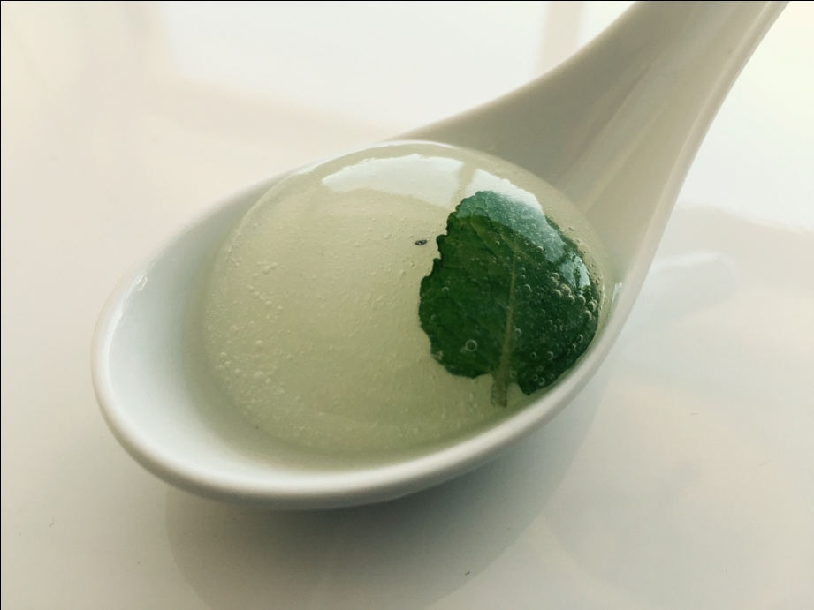  Tomado de: http://www.nosolosabores.com/esferificacion-de-mojito/
9- Imagen de Apoyo  https://www.shutterstock.com/es/image-photo/molecular-kitchen-dish-on-plates-133288763?src=v-l1qPE5y-tC7evlOus67Q-3-9  https://www.shutterstock.com/es/image-photo/molecular-gastronomy-dessert-raspberry-caviar-on-75268765?src=v-l1qPE5y-tC7evlOus67Q-3-17  https://www.shutterstock.com/es/image-photo/caviare-on-spoon-37695535 | 9- Textos  LOS TRES TIPOS DE ESTERIFICACIONES  Extraído de "La nueva cocina científica"  en Investigación y Ciencia (Claudi Mans y Pere Castells)  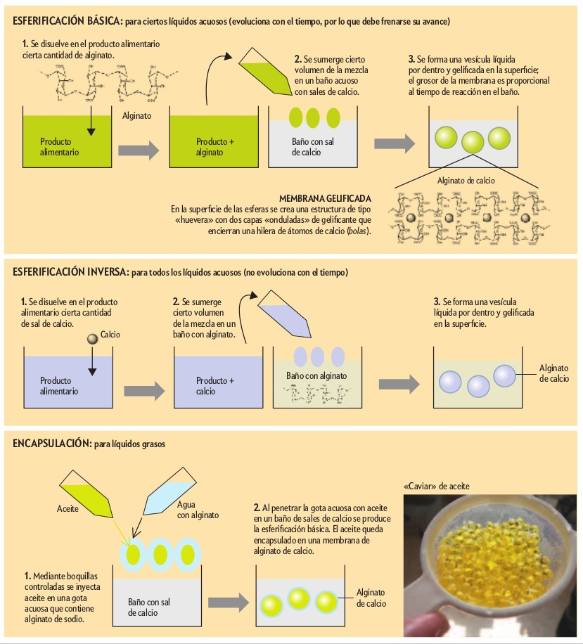  Tomado de: http://cienciayphiccion.blogspot.com/2014/07/
10- Imagen de Apoyo  https://www.shutterstock.com/es/image-photo/wooden-table-free-space-kitchen-interior-604814153?src=v-l1qPE5y-tC7evlOus67Q-3-36  https://www.shutterstock.com/es/image-photo/pearl-boba-bubbles-tea-isolated-on-102150121?src=v-l1qPE5y-tC7evlOus67Q-3-37  https://www.shutterstock.com/es/image-photo/different-boba-pearls-isolated-on-white-102196558 | 10- Texto  APLICACIÓN  Cacao caviar  Agua 315 ml  Azúcar 30 gr  Cacao 30 gr  Agua 500 gr  Alginato de sodio 2 gr  Lactato de calcio 5 gr  Crema de chocolate blanca  Crema de leche 250 ml  Chocolate blanco 100 gr  PROCEDIMIENTO  1. En una olla se agrega agua, azúcar y cacao, hervir por 2 minutos.  2. Agregar alginato de sodio y licuar. Dejar enfriar 10 minutos  3. El lactato de calcio se disuelve en 500 gr de agua. Con una jeringa hacer las perlas de cacao se baña en el lactato de calcio y dejar por 3 min. Enjuagar en agua tibia.  4. Llevar al fuego la crema de leche con chocolate blanco hasta que se derrita. Dejar enfriar  5. En una cuchara se pone la crema de chocolate blanca y caviar de cacao  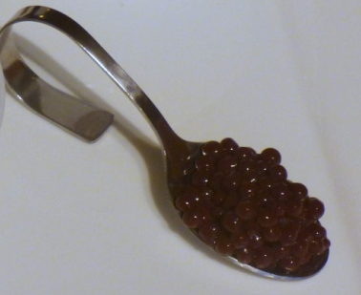  Tomado de: https://img.over-blog-kiwi.com/1/99/44/78/20170110/ob_f3a950_p1020660.JPG  Esfera Creme Brulee  - Esterificación Inversa  240 ml de crema de leche  40 gr de azúcar  4 yemas de huevo  1.25 ml esencia de vainilla  Creme Brulee Esferas  250 ml creme Brulee liquido  6 gr Lactato de calcio  0.8 xantano  Baño de alguinato  1000 ml de agua brisa  5gr de alguinato de sodio
11– Imagen de apoyo  https://www.shutterstock.com/es/image-photo/molecular-gastronomy-227554258?src=v-l1qPE5y-tC7evlOus67Q-3-82  https://www.shutterstock.com/es/image-photo/mint-caviar-molecular-gastronomy-313329983?src=v-l1qPE5y-tC7evlOus67Q-3-53  https://www.shutterstock.com/es/image-photo/closeup-delicious-molecular-gastronomy-dessert-isolated-594951530?src=v-l1qPE5y-tC7evlOus67Q-3-29 | 11– Texto  PREPARACIÓN  1. Mezclar el alginato de sodio en agua y utilizar una licuadora de inmersión para disolverlo bien.  2. El baño de alginato de sodio se prepara con 24 horas antes para hidratar bien el alginato de sodio y sacar las bolas de aire del baño.  3. Crema de leche y la vainilla calentar hasta que empieza a hervir. Mientras tanto Las yemas con el azúcar se mezclan hasta que se vuelve amarillo pálido y se le agrega poco a poco la crema de leche. A baño maría se coloca la mezcla y revolver hasta que espese.  4. Pasar la mezcla por un colador. Dejar enfriar en un bowl con hielo  5. Diluir el lactato de calcio con la mezcla creme brulee y de pendiente de espeso, agregue la goma xantano, enfriar con moldes de esferas por unas horas.  6. Llevar las esferas al baño de alginato. Se puede utilizar una medidora de 5 ml o del molde de esferas, se baña por mínimo 2 minutos y lavarlas en agua fría.  7. Servir y flamear con azúcar y el soplete  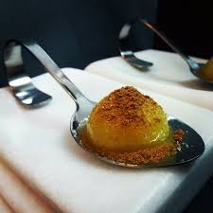  Tomado de: https://www.tripadvisor.es/LocationPhotoDirectLink-g804284-d10536518-i293024509-Garum-Aguilas.html
12– Imagen de apoyo  https://www.shutterstock.com/es/image-photo/molecular-gastronomy-dessert-raspberry-caviar-strawberry-86874913?src=v-l1qPE5y-tC7evlOus67Q-1-23  https://www.shutterstock.com/es/image-photo/strawberry-molecular-food-77106127?src=v-l1qPE5y-tC7evlOus67Q-1-40  https://www.shutterstock.com/es/image-photo/molecular-cuisine-157963322?src=v-l1qPE5y-tC7evlOus67Q-1-68 | 12– Texto  Spaghetti de fruta  80 ml de agua  125 ml jugo de fruta  3gr de agar-agar  PROCEDIMIENTO  1. Mezclar el agua, jugo de fruta y agar-agar en una olla a hervir por 2 minutos  2. Inyectar la jeringa con la mezcla y dejar enfriar sobre hielo, hacer presión y dejar solidificar.  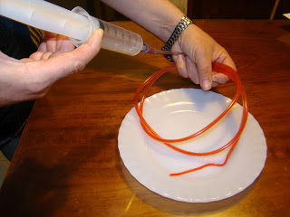  Tomado de: http://esolercocina.blogspot.com/2012/06/spaghetti-con-agar-agar.html  HUEVO MOLECULAR DE MANGO Y LECHE  Alginato de sodio 5 gr  Agua Brisa 1 L  Jugo de mango 300 ml  Azúcar 30 gr  Lactato de calcio 2.5 gr  PROCEDIMIENTO  1. Utilizar agua brisa (sin minerales) el agua de la llave contiene una gran cantidad de calcio que afecta gelificar en el baño de alginato de sodio  2. Mezclar el alginato de sodio con 1 litro de agua brisa en una licuadora, dejar por 15-20 min reaccionar  3. El jugo de mango se mezcla con lactato de calcio, y colocar en un molde con formas de esferas y se deja congelar  4. Después de congelar, bañar con el agua y el alginato de sodio, se deja reaccionar 3 min, sin que se mezclen (si se deja tocar se rompe la membrana de gel)  5. Se enjuaga con agua de la llave y se decora
13– Imagen de apoyo  https://www.shutterstock.com/es/image-photo/fresh-box-raw-eggs-1067624321  https://www.shutterstock.com/es/image-photo/chef-cooking-some-green-stuff-205008805?src=v-l1qPE5y-tC7evlOus67Q-1-3  https://www.shutterstock.com/es/image-vector/illustration-business-logotype-molecular-gastronomy-vector-701712241?src=v-l1qPE5y-tC7evlOus67Q-1-84 | 13– Texto  Clara de huevo  Leche 125 ml  Agar-agar 2gr  Yogurt de vainilla (Kumis) 150 gr  PROCEDIMIENTO  1. Colocar a hervir la leche con agar-agar, llegando a la ebullición se retira del fuego y se mezcla con el yogurt de vainilla. Colocar en un plato y se deja reposar 15 min.  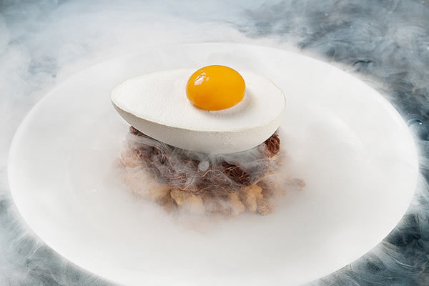  Tomado de: http://gustoporlacocina.com/nitrogeno-liquido/  EMULSIONES  Una emulsión es la unión de una o varias moléculas no símiles ejemplo (agua + aceite), la mayoría de emulsiones se desarrollan en dos fases: una acuosa y una grasa. Una de ellas desempeña el papel de fase continua (también conocida como fase de volumen), siendo la parte que mantiene en suspensión las gotas del otro elemento conocido como la fase dispersa.  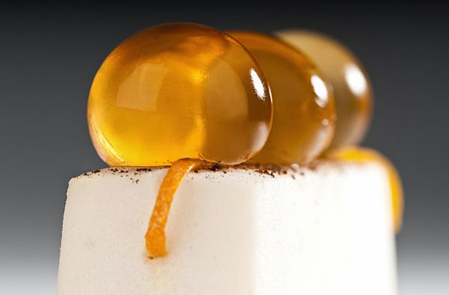  Tomado de: http://lacreatividaddelagastronomia.blogspot.com/p/r.html  La leche, mayonesa, helado, chocolate, crema de leche y chocolate son algunos ejemplos de emulsiones habituales que encontramos en el día a día.  Este proceso se lleva a cabo en 2 fases, la primera, cuando se dispersa el aceite en agua para homogenizarlo, en esta fase las gotas son más grandes, la segunda consiste en incorporar y homogenizar por movimiento mecánico con el fin de disminuir el tamaño de las estructuras. A mayor batido las emulsiones serán muchos más pequeñas y más finas, logrando la estabilidad.
14– Imagen de apoyo  https://www.shutterstock.com/es/image-photo/mint-caviar-76612255?src=v-l1qPE5y-tC7evlOus67Q-1-86  https://www.shutterstock.com/es/image-photo/russian-salad-herring-under-fur-coat-397033948?src=v-l1qPE5y-tC7evlOus67Q-2-19  https://www.shutterstock.com/es/image-photo/honey-wrap-watermelon-strawberry-caviar-molecular-318095546?src=v-l1qPE5y-tC7evlOus67Q-2-37 | 14– Texto  ESTABILIZANTES DE EMULSIONES  Tomado de: ( Modernist Cuisine: El Arte y la Ciencia de la Cocina Vol. 4 Cap 15 Pagina 215, 2012), 2012)
  INGREDIENTE | CONCENTRACIÓN | APLICACIONES | EJEMPLOS DE USO | OBSERVACIÓN
  Agar-agar | 0,1 - 1 | Frio / Caliente | Margarina de aceite de oliva | Excelente para emulsiones de baja y alta viscosidad
  Carragenano | 0,05-1 | Frio / Caliente | Queso en lonjas americanas | Mejor para aplicaciones lácteas en frio
  Gelatina | 0,2-2 | Frio | Postres fríos
  Gomas gellan | 0,01-0,06 | Frio/ Caliente | Museline de sebo | Mejor con soluciones no acidas, emulsiones muy viscosas
  Goma guar | 0,1-0,6 | Frio / Caliente | Crema de avellanas | En altas concentraciones la textura puede resultar desagradable
  Almidón pre gelatinizado | ( 1 - 5 ) | Frio / Caliente | Margarina de aceite de oliva | En altas concentraciones la textura puede resultar desagradable
  Alginato sódico | 0,1-0,5 | Frio / Caliente | Salchicha emulsionadas | Mejor con lácteos; en altas concentraciones puede resultar desagradable
  Goma xantana | 0,1-0,5 | Frio / Caliente | Mayonesa espesa | El mejor espesante
  Jarabe de glucosa | ( 2 - 10 ) | Frio | Espuma de capuchino | Dulzor medio, se percibe en tibio o en caliente, pero más en frio
15– Imagen de apoyo  https://www.shutterstock.com/es/image-photo/strawberry-caviar-molecular-gastronomy-318095525  https://www.shutterstock.com/es/image-photo/sea-comb-under-foam-lime-molecular-15868198?src=v-l1qPE5y-tC7evlOus67Q-2-24 | 15– Texto  ESPUMAS Y AIRES  “Las espumas y aires, son emulsiones producidas entre un gas y un líquido. Se utiliza un emulsionante como base, y se monta con un sifón. El resultado es una delicada mezcla de una textura esponjosa similar a una mousse, pero mucho más ligera” (frumen, s.f.)  Las espumas mejoran las texturas de la preparación en el paladar, y favorecen su percepción olfativa.  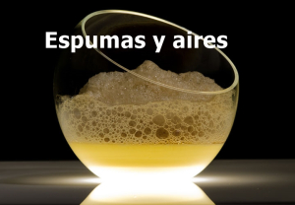  Tomado de: https://unabiologaenlacocina.wordpress.com/2017/10/11/ciencia-en-la-cocina-a-lo-ferran-adria-las-espumas-y-aires-comestibles/  Las espumas son un “Tipo de emulsiones donde la fase dispersa es un gas, mientras que la fase continua es el líquido (zumo, aceite, concentrado, etc.) del producto que dará nombre a la espuma “ (DC, 2017)  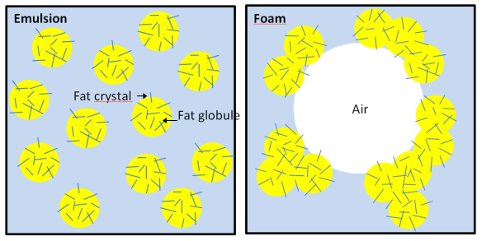  Tomado de: https://unabiologaenlacocina.wordpress.com/2017/10/11/ciencia-en-la-cocina-a-lo-ferran-adria-las-espumas-y-aires-comestibles/
16– Imagen de apoyo  https://www.shutterstock.com/es/image-photo/modern-molecular-cuisine-chicken-breast-cooked-391000114?src=v-l1qPE5y-tC7evlOus67Q-2-36  https://www.shutterstock.com/es/image-photo/molecular-fruit-spaghetti-rowan-syrup-312822938?src=v-l1qPE5y-tC7evlOus67Q-2-50 | 16– Texto  Al probar un merengue, una mousse, o un helado degustamos una espuma, esto debido a la incorporación de aire por medio físico o mecánico y la activación de una proteína, en el caso de la albúmina de la clara de huevo del merengue (espuma sólida basada en la capacidad emulsionante y estabilizante de los ovomucoides, globulinas, lisozimas y el azúcar de las claras del huevo)(DC, 2017).  En 1994 Ferrán Adrià impulso el uso de espumas en la cocina molecular a través del manejo del sifón y las gelatinas, generando espumas calientes y frías en las presentaciones de sus platos.  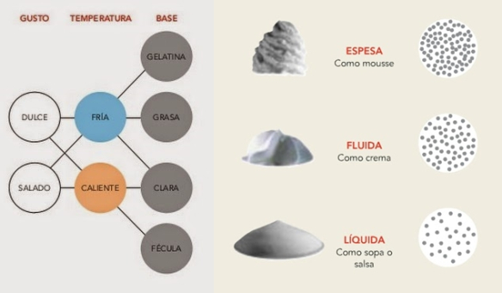  Tomado de: https://unabiologaenlacocina.wordpress.com/2017/10/11/ciencia-en-la-cocina-a-lo-ferran-adria-las-espumas-y-aires-comestibles/
17– Imagen de apoyo  https://www.shutterstock.com/es/image-photo/molecular-cuisine-157962734  https://www.shutterstock.com/es/image-photo/molecular-cuisine-157962737 | 17– Texto  EL SIFÓN  Recipiente hermético presurizado, por efecto de gas (cargas de CO2 O NO2). Las cargas al ser liberadas en su interior, generan un equilibrio entre el gas almacenado y el gas que provoca la aparición de la dispersión coloide que da lugar a la espuma.  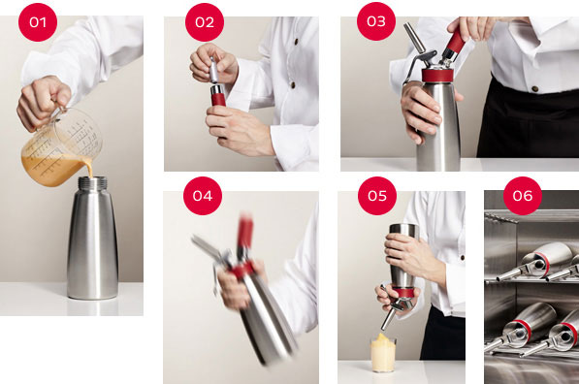  Tomado de: http://www.lacuisine.pe/index.php?route=product/product&product_id=511
18– Imagen de apoyo  https://www.shutterstock.com/es/image-photo/beet-root-salad-asparagus-on-white-251996986?src=v-l1qPE5y-tC7evlOus67Q-1-1 | 18– Texto  PARTES DEL SIFÓN  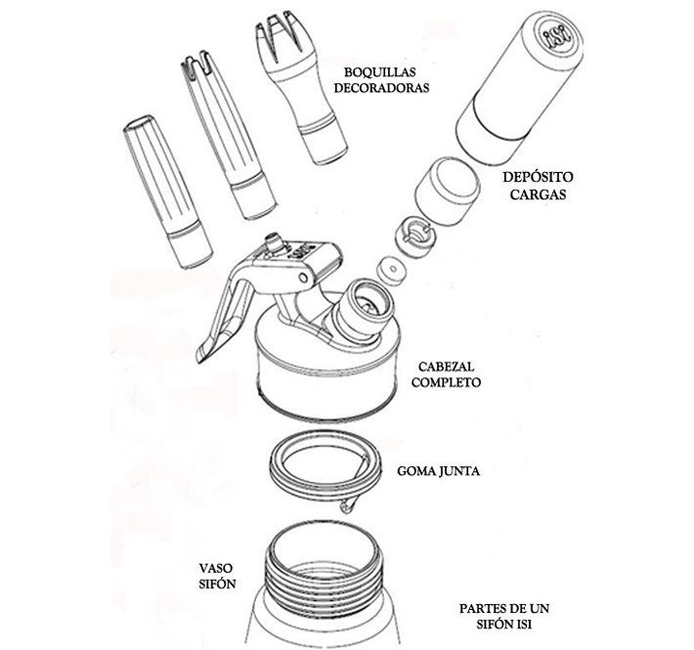  Tomado de: https://www.alambique.com/es/blog/sifon-cocina-n189
19– Imagen de apoyo  https://www.shutterstock.com/es/image-photo/molecular-cuisine-157962731  https://www.shutterstock.com/es/image-photo/easter-holidays-tradition-people-concept-coloring-1049713784  https://www.shutterstock.com/es/image-photo/elegant-food-modern-cuisine-768931057?src=v-l1qPE5y-tC7evlOus67Q-4-23 | 19– Texto  FÍSICA DE LOS SIFONES EN COCINA  “La principal ley físico-química que rige el funcionamiento de un sifón es la ley de Boyle-Mariotte que forma parte de la Ley General de los Gases; a una temperatura constante, si aumentamos la cantidad de gas retenido en un volumen constante, aumentamos su presión. Esto es lo que ocurre cuando se añaden las cargas de gas al sifón. Al mismo tiempo, se produce otro efecto termodinámico, el efecto Joule-Thomson, también llamado efecto Joule-Kelvin, que explica porque, una vez descargada la carga de gas en el sifón, notamos las paredes del mismo más frías. Este enfriamiento ocurre porque al expandirse libremente el gas por todo el interior del sifón, se reduce la temperatura del sistema para favorecer con ello que la entalpía del sistema, se mantenga constante.” (DC, 2017)  Para realizar una espuma se debe tener en cuenta la cantidad de tensoactivos ( grasas, espesantes y proteinas), estas reducen la tension superficial y aumentan el area de interfase liquido-gas, en témino general las proteinas son las mas indicadas para generar espumas. La capacidad de las proteinas determinara la estabilidad de las espumas. Las grasas proporcionan mayor viscosidad y elasticidad en la espuma.  OTROS INGREDIENTES  Versawship Tomado de: (molecularblog, 2016)  Presenta la misma capacidad emulsionante que la lecitina y alguna capacidad gelificante lo que la hace óptima para espumas para veganos  Funciones de “VERSAWHIP”  – Ofrece el doble de capacidad de aireación que las claras de huevo.  – Mayor tolerancia a los ácidos.  – Espumas mas estables ya sea en frió o en caliente.  – Se reduce el riesgo microbiano  –Ideal para personas veganas, macarrones y espumas.  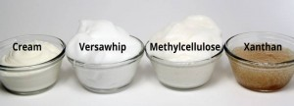  Tomado de: http://molecularcs.com/blog/2016/05/04/nuevo-producto/
20– Imagen de apoyo  https://www.shutterstock.com/es/image-photo/beet-root-salad-asparagus-on-white-251996968  https://www.shutterstock.com/es/image-photo/healthy-dessert-beetroot-458539537 | 20– Texto  Metilcelulosa Tomado de: (MOLECULAR, 2012)  Derivado metilado de la celulosa, en frío es un espesante y emulsionante; en caliente, es gelificante), disminuyen la velocidad a la que se disipan las espumas, participando en la estabilidad de las mismas.  Lecitina Tomado de: (MOLECULAR, 2012)  Tensioactivo anfótero que puede reaccionar con un ácido o una base, siendo ideal para convertir zumos y líquidos acuosos en aires y espumas en concentraciones del 6%)  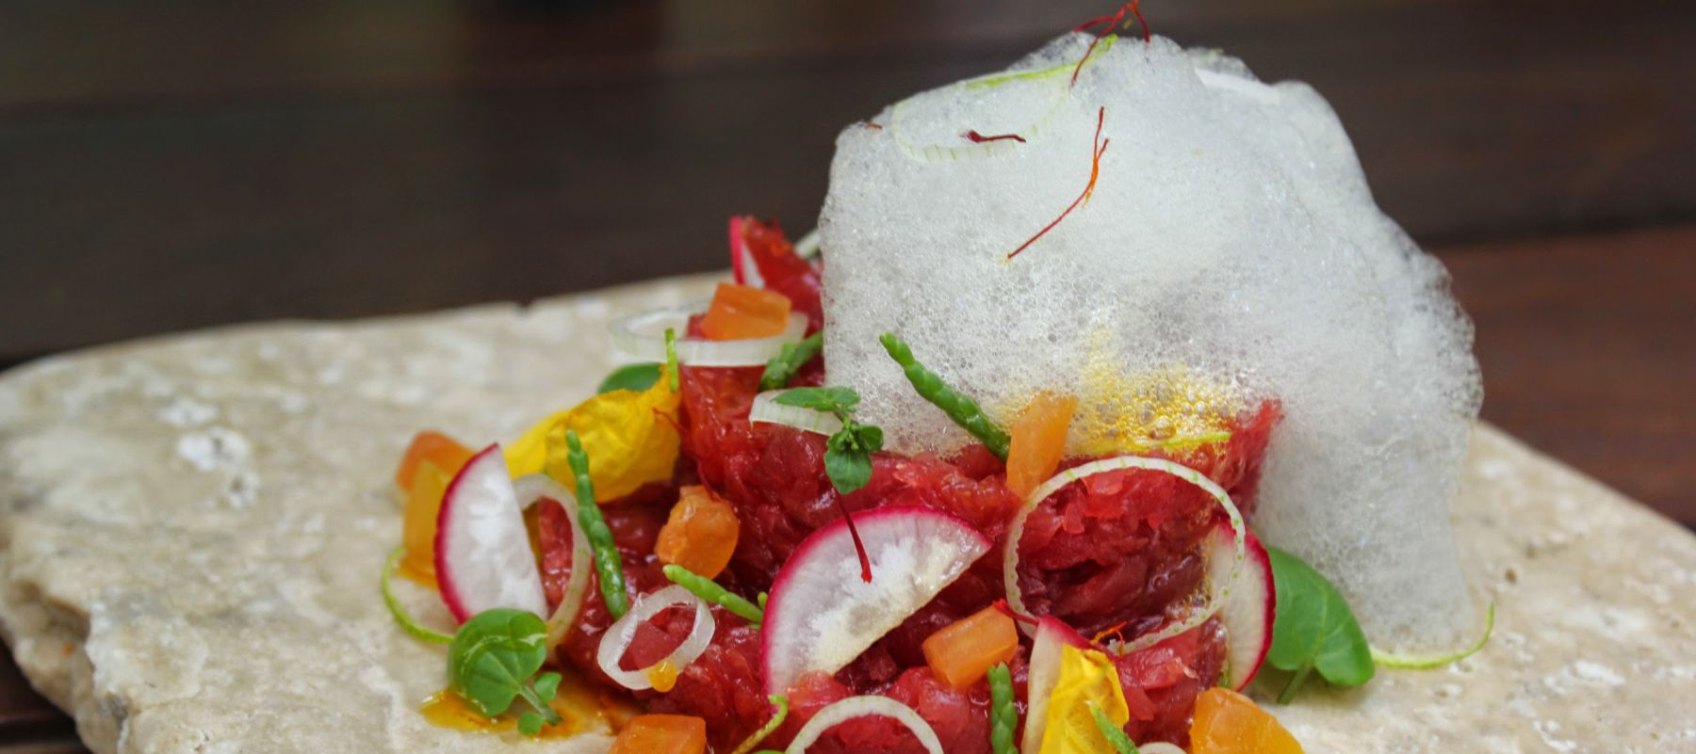  Tomado de: https://elcomidista.elpais.com/elcomidista/2015/07/10/receta/1436525229_705008.html
21– Imagen de apoyo  https://www.shutterstock.com/es/image-photo/molecular-cuisine-delicious-soup-beetroot-531108853?src=v-l1qPE5y-tC7evlOus67Q-4-37  https://www.shutterstock.com/es/image-photo/culinary-abstraction-molecular-cuisine-delicious-modern-450228550 | 21– Texto  APLICACIÓN BASICA  - Crema inglesa con ganache de chocolate y espuma de café airada  Ingredientes  - 237 ml leche entera  - 119 ml crema de leche  - 5 yemas de huevo  - 75gr de azúcar blanco  - 1 pizca de sal  - 1/4 esencia de vainilla  Ganache de chocolate  - 100 gr de chocolate  - 250 ml crema de leche  Ingrediente para espuma de café  - 500 gr de café espresso  - 2,5 gr de lecitina de soya  - 1 cuchara de azúcar  PREPARACIÓN  1. En una olla se agrega la leche,la crema de leche ,la vainilla y el azafrán . Se lleva al fuego medio, calentar suficiente para que se haga la infusión con el azafrán. Tamizar la leche y volver a calentar. Las yemas se mezcla con el azúcar y la sal ,se agrega a la leche y se da cocción hasta que espese, dejar reposar.  2. El espresso de café se mezcla con el azúcar y la lecitina de soya, licuar y dejar enfriar.  3. Una vez la mezcla este fría, con una licuadora de inmersión (de brazo) se licua para hacer una espuma. Se deja reposar 1 minuto y retirar la espuma.

OTROS RECURSOS
DESCRIPCIÓN DEL RECURSO | ENLACE
Esterificación de Frambuesa | Video web | https://www.youtube.com/watch?v=tVksO4JtQ-Q
Bizcocho de Tomate al Microondas · Tomate Liofilizado en Polvo · Verduras Liofilizadas | Video web | https://www.youtube.com/watch?v=rrzJ_vKkRXA
Aire de Limón · Lecitina de Soja · Texturizantes | Video web | https://www.youtube.com/watch?v=_5T9AVrU1LE&t=5s

OBSERVACIONES PARA TENER EN CUENTA

